Presseinformation

Richtfest für neues Motorenwerk von Menzel Elektromotoren

Menzel Elektromotoren feierte am 16.12.2022 mit seiner Belegschaft das Richtfest für seinen neuen Hauptsitz in Hennigsdorf bei Berlin. Auf einem 24.000 m² großen Grundstück entsteht ein modernes Elektromotorenwerk mit ca. 6.500 m² Produktionsfläche, großzügigen Büros und einer Cafeteria. Mit dem Neubau erhöht das familiengeführte Traditionsunternehmen seine Kapazitäten, größere und schwerere Antriebssysteme zu fertigen und zu prüfen, und sorgt zugleich für einen optimierten Fertigungsfluss. Über die nächsten Jahre wird Menzel zahlreiche neue Arbeitsplätze für die Region schaffen. Bewerbungsunterlagen können ab sofort eingereicht werden – zum Beispiel für eine Ausbildung oder Einstellung als gelernte Elektroniker (m/w/d) für Maschinen- und Antriebstechnik. Menzel produziert große Drehstrom- und Gleichstrommotoren bis 20 MW für Industrieanlagen auf der ganzen Welt und kann dank seinem riesigen Lagerbestand auch kurzfristig Antriebe für beliebige Anforderungen adaptieren. Das erfahrene Team gewährleistet einen individuellen und zuverlässigen Service, erstklassige Produktqualität und kompetente Fachberatung zu Antriebsanwendungen in den verschiedensten Branchen.
Zum Bautagebuch mit vielen Fotos: https://www.menzel-motors.com/de/artikel/fotoreportage-neubau-motorenwerk-in-hennigsdorf/

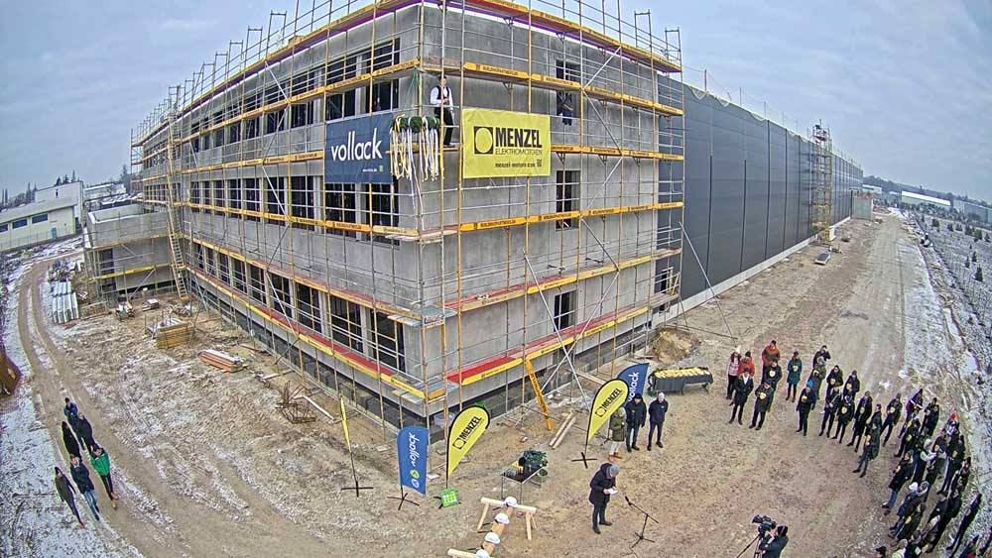
Bild: Der neue Hauptsitz von Menzel Elektromotoren soll im Sommer 2023 fertiggestellt werden

Bilder: | hennigsdorf_topping_out | Zeichen: | 1176
Dateiname: | 202212003_pm_richtfest_motorenwerk_de | Datum: | 19.12.2022
Über Menzel Elektromotoren
Die in Berlin ansässige Menzel Elektromotoren GmbH produziert und vertreibt seit 1927 Elektromaschinen. Das mittelständische Unternehmen ist auf die Lieferung größerer Elektromotoren inklusive Sonderausführungen innerhalb kürzester Zeit spezialisiert – das Produktspektrum beinhaltet Hoch- und Niederspannungsmotoren, Gleichstrommotoren, Transformatoren sowie Frequenzumrichter. Das Leistungsangebot umfasst die Motorenfertigung und die kurzfristige Anpassung lagervorrätiger Motoren an anwendungsspezifische Anforderungen. Um in jedem Fall eine schnelle Lieferung zum Kunden zu gewährleisten, unterhält das mittelständische Unternehmen einen überaus umfangreichen Lagerbestand, der mehr als 20.000 Motoren mit einem Leistungsbereich bis 15.000 kW umfasst. Zu einer hohen Zuverlässigkeit tragen qualifiziertes Engineering, erfahrene Mitarbeiter und moderne Bearbeitungs- und Prüfeinrichtungen bei. Menzel betreibt Niederlassungen in Großbritannien, Frankreich, Italien, Spanien und Schweden und kooperiert weltweit mit zahlreichen Partnern.
Kontakt:  Menzel Elektromotoren GmbH  Mathis Menzel  Neues Ufer 19 – 25  10553 Berlin  Tel.: 030 / 349 922-0  E-Mail: info@menzel-motors.com  Internet: www.menzel-motors.com |  | gii die Presse-Agentur GmbH  Immanuelkirchstraße 12  10405 Berlin  Tel.: 030 / 538 965-0  E-Mail: info@gii.de  Internet: www.gii.de

